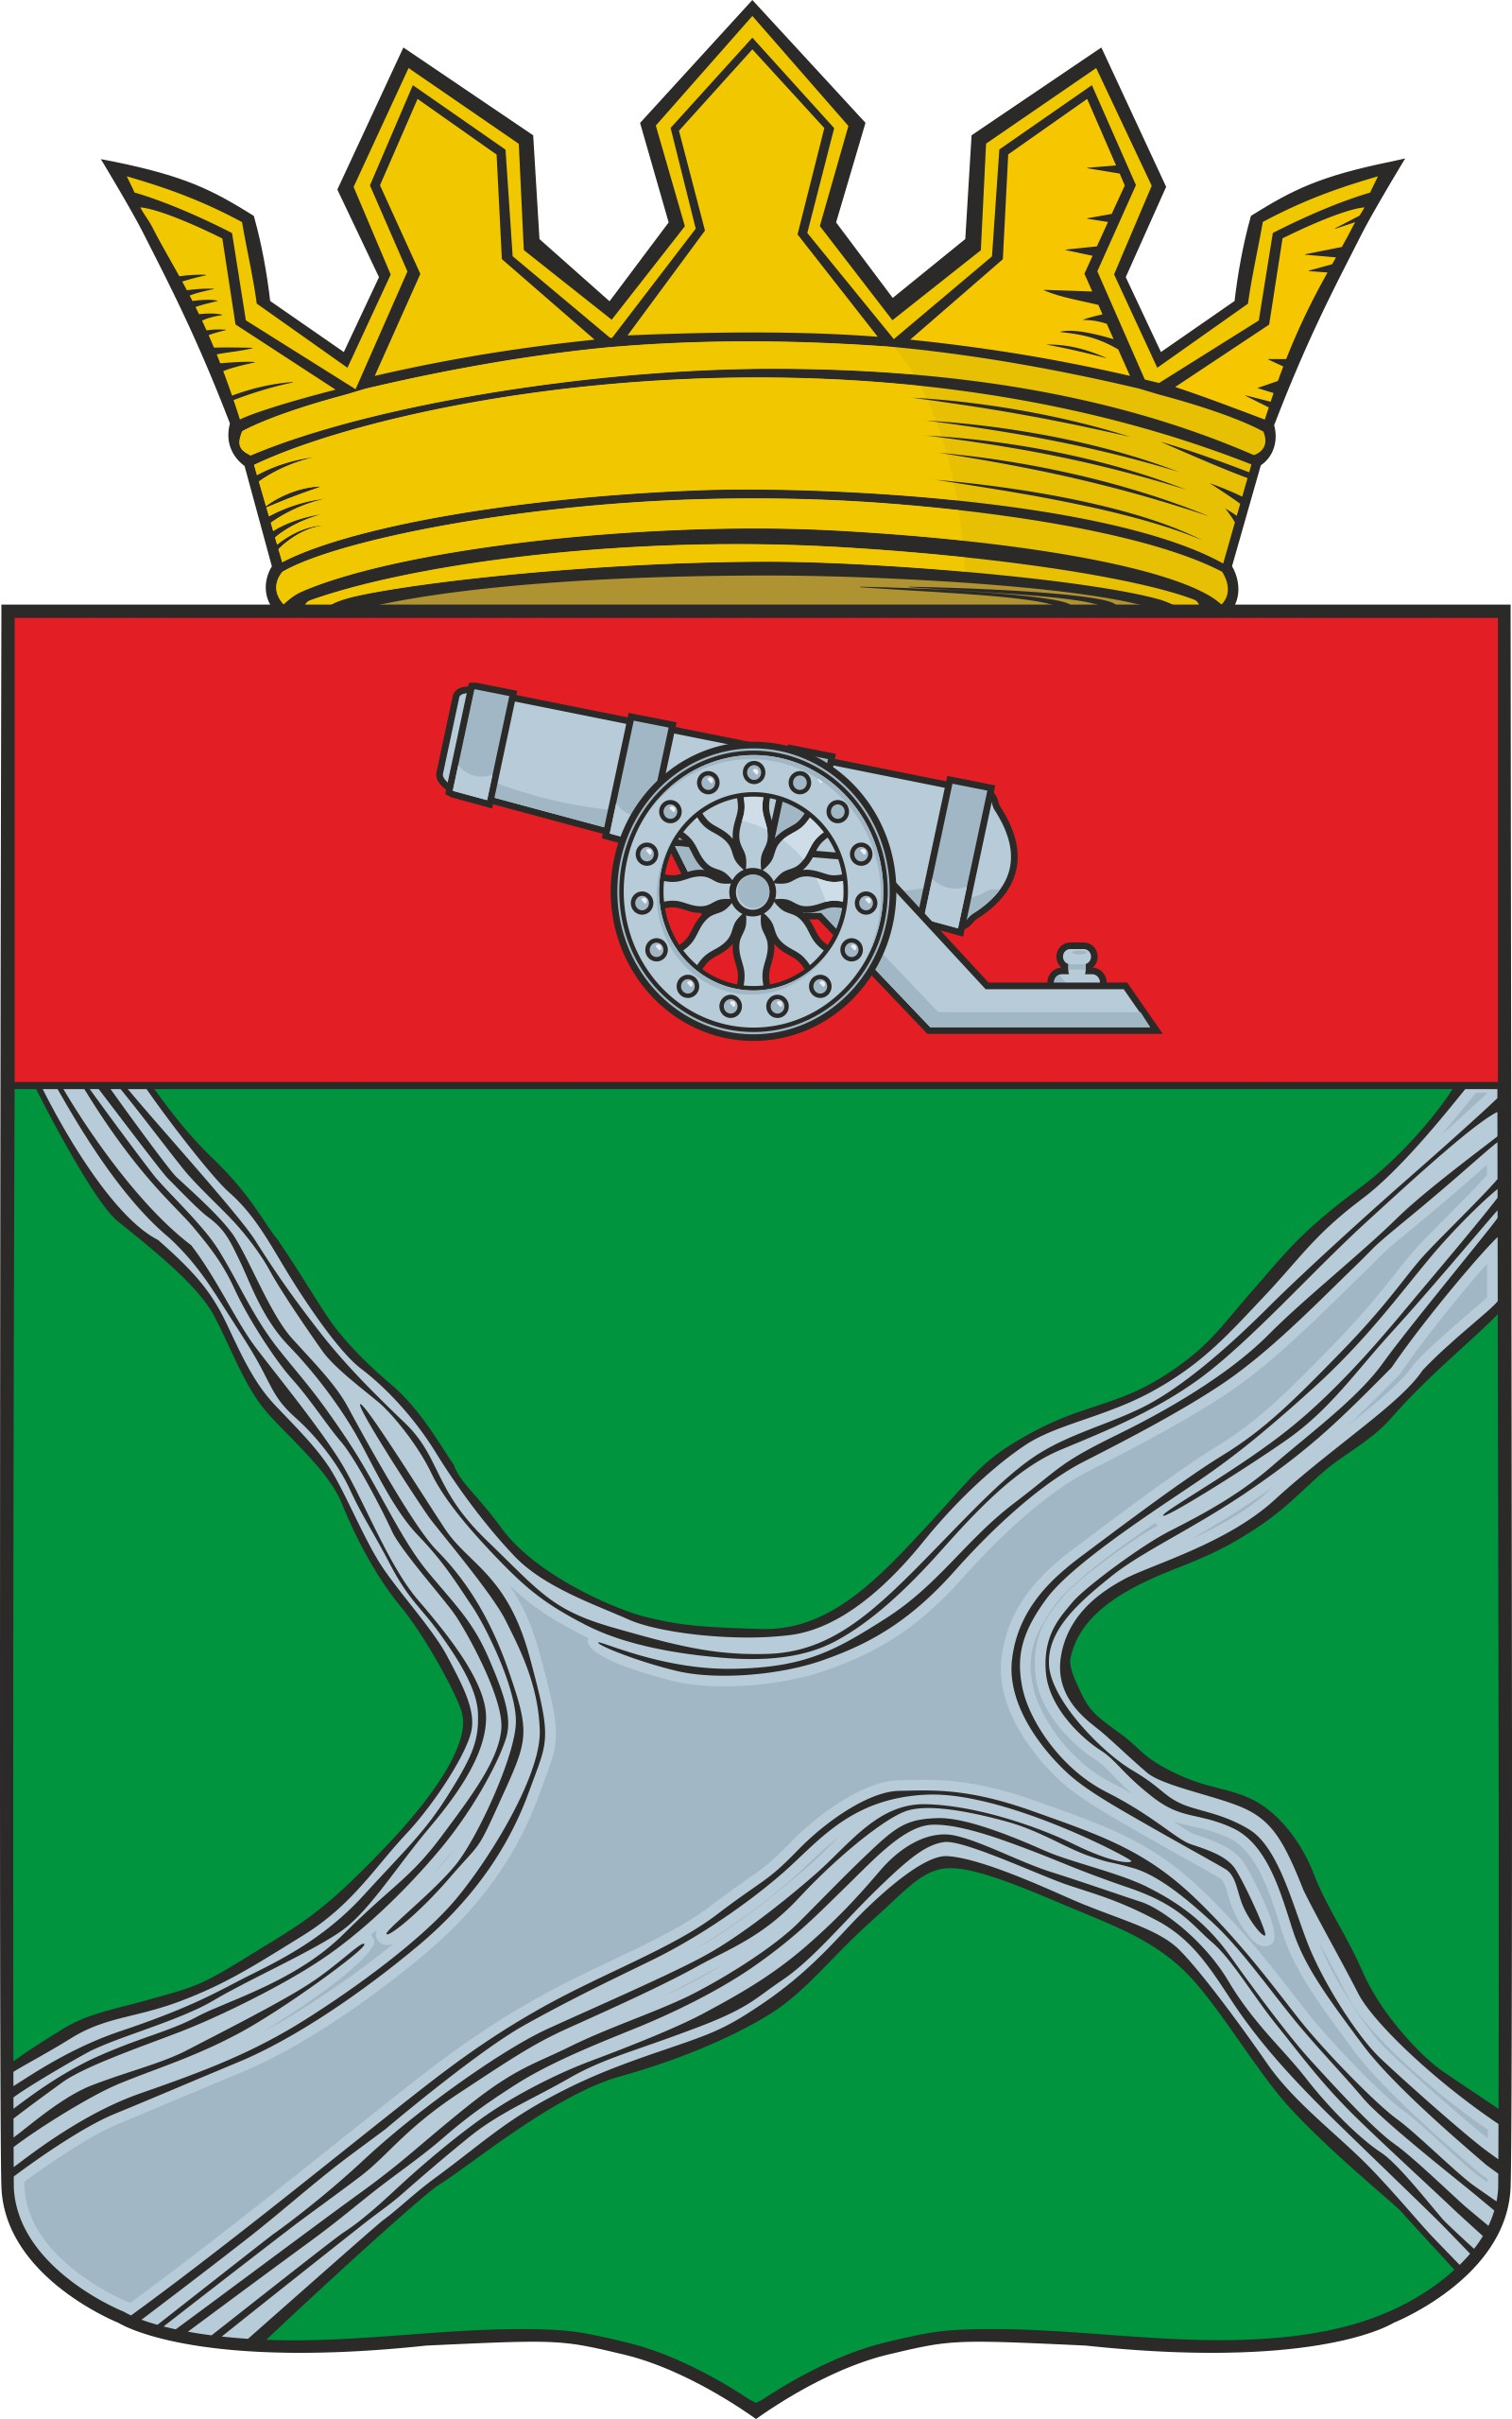
Муниципальное образование
муниципальный район
“Юхновский район”

Калужской области

РЕШЕНИЕ

Районного Собрания представителей

от 27.10.2020 № 16

О внесении изменений в Решение Районного
Собрания представителей МО МР «Юхновский район»
от 03 ноября2017 № 114 об утверждении Положения « О порядка формирования, ведения и опубликования перечня муниципального имущества, свободного от прав третьих лиц (за исключением имущественных прав субъектов малого и среднего предпринимательства), предназначенного для предоставления его во владение и (или) в пользование на долгосрочной основе субъектам малого и среднего предпринимательства и организациям образующим инфраструктуру поддержки субъектов малого и среднего предпринимательства на территории
муниципального района «Юхновский район»

В соответствии с частью 4 статьи 18 Федерального Закона от 24.07.2007 №209-ФЗ (в ред. от 28.12.2013) «О развитии малого и среднего предпринимательства в Российской Федерации», статьями 24, 25 Устава муниципального района «Юхновский район» Районное Собрание представителей МО муниципального района «Юхновский район»
РЕШИЛО:
1.Внести в Решение Районного Собрания представителей МО МР «Юхновский район» от 03 ноября 2017 № 114 об утверждении положения «О порядке формирования ведения и опубликования перечня муниципального имущества, свободного от прав третьих лиц (за исключением имущественных прав субъектов малого и среднего предпринимательства), предназначенного для предоставления его во владение и (или) в пользование на долгосрочной основе субъектам малого и среднего предпринимательства и организациям образующим инфраструктуру поддержки субъектов малого и среднего предпринимательства на территории муниципального района «Юхновский район» следующие изменения изложив Приложение №2 к данному Решению «Перечень имущества находящегося в собственности муниципального образования, свободного от прав третьих лиц (за исключением имущественных прав субъектов малого и среднего предпринимательства), предназначенного для предоставления его во владение и (или) в пользование на долгосрочной основе субъектам малого и среднего предпринимательства и организациям образующим инфраструктуру поддержки субъектов малого и среднего предпринимательства на территории муниципального района «Юхновский район» в новой редакции (прилагается).
2. Настоящее решение вступает в силу со дня его обнародования на информационном стенде в здании администрации МР «Юхновский район», подлежит официальному опубликованию в газете «Юхновские вести» и размещению на официальном сайте администрации МР «Юхновский район» в сети Интернет.

Глава МО муниципального

район "Юхновский район" С.М.Измайлов

Приложение № 2
к Решению Районного
Собрания представителей
МО муниципального района
«Юхновский район»
от «27» октября 2020 № 16

Перечень
муниципального имущества, свободного от прав третьих лиц (за исключением имущественных прав субъектов малого и среднего предпринимательства), предназначенного для предоставления его во владение и (или) в пользование на долгосрочной основе субъектам малого и среднего предпринимательства и организациям, образующим инфраструктуру поддержки субъектов малого и среднего предпринимательства на территории муниципального района «Юхновский район»

№ п/п | Наименование имущества | Адрес (местонахождение) имущества | Идентификационные характеристики объекта (кадастровый номер, идентификационный номер и другие) | Общая площадь  (кв. м) | Арендатор
1 | Земельный участок, земли сельскохозяйственного назначения, для сельскохозяйственного производства | Юхновский район, д. Чибири | КН 40:24:130209:15 | 90086,0 | -
2 | Земельный участок , земли сельскохозяйственного назначения, для сельскохозяйственного производства | Юхновский район,  д. Андреенки | КН 40:24:181004:10 | 87163,0 | Глава КФХ  Кейзер М.В.
3 | Земельный участок , земли сельскохозяйственного назначения, для сельскохозяйственного производства | Юхновский район,  д. Стененки | КН 40:24:180702:1 | 153457,0 | Глава КФХ  Кейзер М.В.
4 | Земельный участок , земли сельскохозяйственного назначения, для сельскохозяйственного производства | Юхновский район,  с. Климов-Завод | КН 40:24:181001:224 | 139945,0 | Глава КФХ  Кейзер М.В.
5 | Земельный участок , земли сельскохозяйственного назначения, для сельскохозяйственного производства | Юхновский район,  д. Изволево | КН 40:24:181005:173 | 311089,0 | Глава КФХ  Кейзер М.В.
6 | Земельный участок , земли сельскохозяйственного назначения, для сельскохозяйственного производства | Юхновский район,  КСП «Беляево» | КН 40:24:010803:612 | 565907,0 | Глава КФХ  Пузыревский И.А.
7 | Земельный участок , земли сельскохозяйственного назначения, для сельскохозяйственного производства | Юхновский район, СКХ «Союз» | КН 40:24:100106:100 | 76272,0 | ООО «Щелканово Агро»
8 | Земельный участок , земли сельскохозяйственного назначения, для сельскохозяйственного производства | Юхновский район, СКХ «Союз» | КН 40:24:100102:78 | 134508,0 | ООО «Щелканово Агро»
9 | Земельный участок , земли сельскохозяйственного назначения, для сельскохозяйственного производства | Юхновский район, СКХ «Союз» | КН 40:24:100106:102 | 908117,0 | ООО «Щелканово Агро»
10 | Земельный участок , земли сельскохозяйственного назначения, для сельскохозяйственного производства | Юхновский район, СКХ «Союз» | КН 40:24:100106:101 | 165309,0 | ООО «Щелканово Агро»
11 | Земельный участок , земли сельскохозяйственного назначения, для сельскохозяйственного производства | Юхновский район, СКХ «Союз» | КН 40:24:100102:79 | 615785,0 | ООО «Щелканово Агро»
12 | Земельный участок , земли сельскохозяйственного назначения, для сельскохозяйственного производства | Юхновский район, СКХ «Союз» | КН 40:24:100208:79 | 404153,0 | ООО «Щелканово Агро»
13 | Земельный участок , земли сельскохозяйственного назначения, для сельскохозяйственного производства | Юхновский район, СКХ «Союз» | КН 40:24:100106:99 | 125333,0 | ООО «Щелканово Агро»
14 | Земельный участок , земли сельскохозяйственного назначения, для сельскохозяйственного производства | Юхновский район, СКХ «Союз» | КН 40:24:100303:26 | 639434,0 | Глава КФХ  Мишхожев А.А.
15 | Земельный участок , земли сельскохозяйственного назначения, для ведения крестьянско-фермерского хозяйства | Юхновский район,  с. Климов-Завод | КН 40:24:180904:180 | 40533,0 | Глава КФХ  Кейзер М.В
16 | Земельный участок , земли сельскохозяйственного назначения, для ведения крестьянско-фермерского хозяйства | Юхновский район,  с. Климов-Завод | КН 40:24:180904:181 | 43512,0 | Глава КФХ  Кейзер М.В
17 | Земельный участок , земли сельскохозяйственного назначения, для ведения сельскохозяйственного производства | Юхновский район, в районе  д. Чемоданово | КН 40:24:070103:27 | 566668,0 | Глава КФХ  Испирян М.И.
18 | Земельный участок , земли сельскохозяйственного назначения, для ведения сельскохозяйственного производства | Юхновский район, в районе  д. Бекасово | КН 40:24:070103:28 | 567268,0 | Глава КФХ Испирян М.И.
19 | Земельный участок , земли сельскохозяйственного назначения, для ведения сельскохозяйственного производства | Юхновский район, в районе  д. Бекасово | КН 40:24:070105:52 | 56155,0 | Глава КФХ Испирян М.И.
20 | Земельный участок , земли сельскохозяйственного назначения, для ведения сельскохозяйственного производства | Юхновский район, в районе  д. Бекасово | КН 40:24:070105:53 | 43507,0 | Глава КФХ Испирян М.И.
21 | Земельный участок , земли сельскохозяйственного назначения, для ведения сельскохозяйственного производства | Юхновский район, в районе  д. Чемоданово | КН 40:24:070105:54 | 140902,0 | Глава КФХ Испирян М.И.
22 | Земельный участок , земли сельскохозяйственного назначения, для ведения сельскохозяйственного производства | Юхновский район, в районе  д. Бекасово | КН 40:24: 070105:55 | 42503,0 | Глава КФХ Испирян М.И.
23 | Земельный участок , земли сельскохозяйственного назначения, для ведения сельскохозяйственного производства | Юхновский район, в районе  д. Бекасово | КН 40:24:070105:56 | 347328,0 | Глава КФХ Испирян М.И.
24 | Земельный участок , земли сельскохозяйственного назначения, для ведения сельскохозяйственного производства | Юхновский район, в районе  д. Бекасово | КН 40:24:070105:57 | 83324,0 | Глава КФХ  Испирян М.И.
25 | Земельный участок , земли сельскохозяйственного назначения, для ведения сельскохозяйственного производства | Юхновский район, в районе  д. Бекасово | КН 40:24:070105:58 | 728020,0 | Глава КФХ  Испирян М.И.
26 | Земельный участок , земли сельскохозяйственного назначения, для ведения сельскохозяйственного производства | Юхновский район, в районе  д. Бекасово | КН 40:24:070105:59 | 655612,0 | Глава КФХ  Испирян М.И.

